**Altötting – Burghausen – Landshut - München**

Festyn w zamku " Wesele Landshutckie 1475"

Festyn w zamku Trausnitz - od 26.06. do 28.06.2025.

Historyczne Swieto Zamku w Burghausen od 11.07. do -13.07.2025

**1.Dzien Altötting – Burghausen- Raitenhaslach**

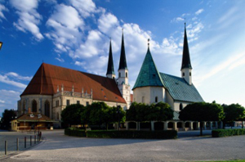 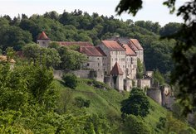 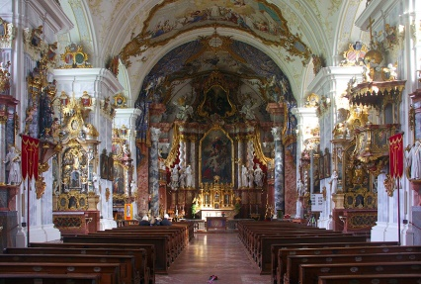

**Altötting** – zwiedzamy Bazylike Św. Anny, Kościoł Św.Konrada, Kaplice Czarnej Madonny, „Jerozolimską Panoramę Ukrzyżowania Chrystusa“, która zabierze was w podróż w czasie do początków chrześcijaństwa. Wrócicie do lat 30 n.e., do dramatycznych wydarzeń tamtych czasów.

**Burghausen -** zwiedzamy średniowieczny zamek na wzgórzu. Tutaj żyła polska księżniczka Jadwiga. Mało kto wie, jak wiele łączyło przed wiekami Polske i Bawarie. Ślady przetrwały do dziś. Odkrywać je możemy na starych murach w Altötting i w Burghausen.

Przejazd do barokowego kosciola Sw. Jerzego, klasztoru w Raitenhaslach, gdzie zostala pochowana Jadwiga,

**2.Dzien Landshut - Wesele Landshuckie 1475 - Burghausen**

**Udzial w festynie w Trausnitz lub w Burghausen**

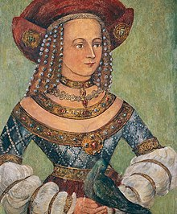 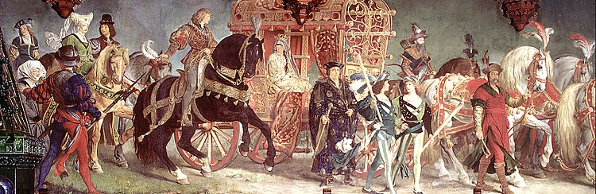

© "Die Förderer" e.V

9:00 po sniadaniu - przejazd do Landshut

10:00 12:00 zwiedzenie miasta Landshut z miejscwym przewodnikiem

12:00-17:00 udzial w swiecie na Zamku Trausnitz

16:00 powrot do hotelu lub nocny przejazd do kraju

**3.Dzien Monachium – Historia i nowoczesna architektura XX und XXI wieku**

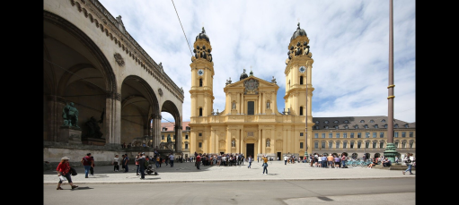 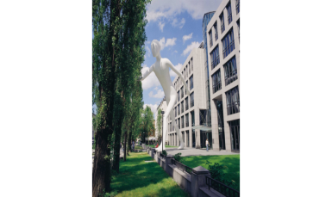 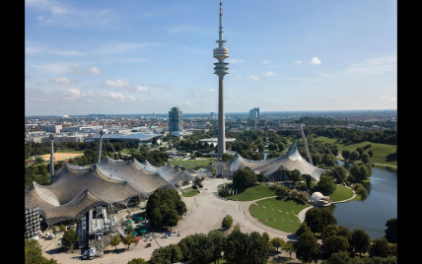

08.30 – 9:30 Przejazd do Monachium, Zwiedzenie Olympiapark, Swiat BMW

12.00 -13:30 obiad w Hofbräuhaus z bawarska muzyka

13:30 -17.00 Zwiedzenie starowki Monachium Marienplatz, Rathaus, Kościół St. Michael,

17:15–19:30 Przyjazd do hotelu, kolacja w hotelu

20:00 mozliwosc zorganizowania wieczoru tanecznego lub folklorystycznego

**5. Dzień wyjazd do kraju**

7:00 – 8:30 sniadanie